Петродворцовый район

Руководство
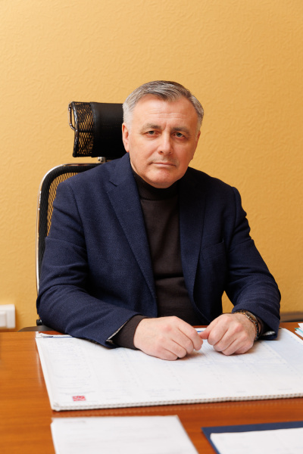
Попов Дмитрий Александрович

ГЛАВА АДМИНИСТРАЦИИ ПЕТРОДВОРЦОВОГО РАЙОНА САНКТ-ПЕТЕРБУРГА

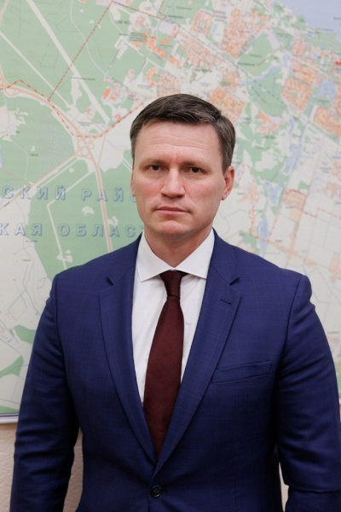
Якушев Александр Ростиславович

ПЕРВЫЙ ЗАМЕСТИТЕЛЬ ГЛАВЫ АДМИНИСТРАЦИИ ПЕТРОДВОРЦОВОГО РАЙОНА САНКТ-ПЕТЕРБУРГА

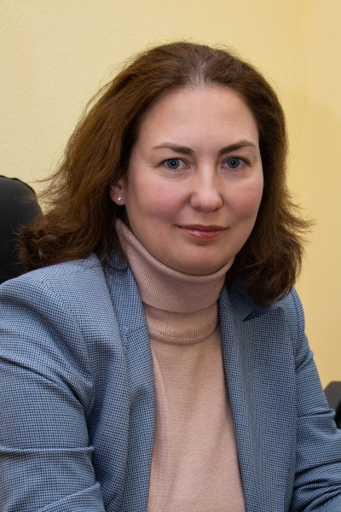
Щербина Елена Юрьевна

ЗАМЕСТИТЕЛЬ ГЛАВЫ АДМИНИСТРАЦИИ ПЕТРОДВОРЦОВОГО РАЙОНА САНКТ-ПЕТЕРБУРГА

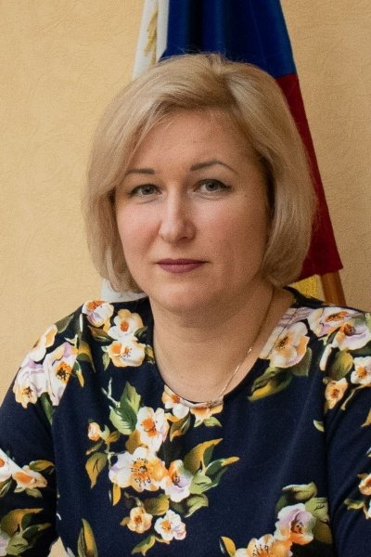
Дмитриева Наталья Александровна

ЗАМЕСТИТЕЛЬ ГЛАВЫ АДМИНИСТРАЦИИ ПЕТРОДВОРЦОВОГО РАЙОНА САНКТ-ПЕТЕРБУРГА

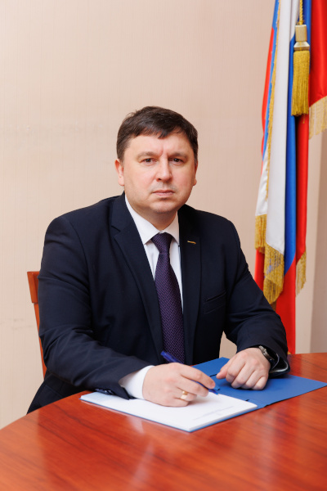
Петров Максим Евгеньевич

ЗАМЕСТИТЕЛЬ ГЛАВЫ АДМИНИСТРАЦИИ ПЕТРОДВОРЦОВОГО РАЙОНА САНКТ-ПЕТЕРБУРГА

Отдел по вопросам государственной службы и кадров
Калининская ул., д. 7, г. Петергоф, 198510
Приём граждан: понедельник 14.00-17.00, среда 9.00-12.00
Фамилия Имя Отчество | Должность | Кабинет | Телефон
Сурма  Андрей Владимирович | начальник отдела | 224 | 576-95-14

Отдел бухгалтерского учета и отчетности
Калининская ул., д. 7, г. Петергоф, 198510
Фамилия Имя Отчество | Должность | Кабинет | Телефон
Рогожина Татьяна Валентиновна | начальник отдела  - главный бухгалтер | 319 | 576-95-19

Юридический отдел
Калининская ул., д. 7, г. Петергоф, 198510
Фамилия Имя Отчество | Должность | Кабинет | Телефон
Мякиньков  Спартак Александрович | начальник отдела | 316 | 576-95-73

Отдел по вопросам законности, правопорядка и безопасности
Калининская ул., д. 7, г. Петергоф, 198510
Приём граждан: четверг 16.00 - 18.00
Фамилия Имя Отчество | Должность | Кабинет | Телефон
Быстров  Виталий Евгеньевич | начальник отдела | 208 | 576-95-60

Общий отдел
Калининская ул., д. 7, г. Петергоф, 198510
Фамилия Имя Отчество | Должность | Кабинет | Телефон
Летунова Полина Игоревна | начальник отдела | 200 | 576-95-06

Отдел экономического развития
Калининская ул., д. 7, г. Петергоф, 198510
Фамилия Имя Отчество | Должность | Кабинет | Телефон
Иванова  Ольга Геннадиевна | начальник отдела | 201а | 576-95-33

Отдел потребительского рынка
Калининская ул., д. 7, г. Петергоф, 198510
Приём граждан: вторник 16.00 - 18.00
Фамилия Имя Отчество | Должность | Кабинет | Телефон
Марчук Ираида Васильевна | Начальник отдела | 203a | 576-95-12

Отдел закупок
Калининская ул., д. 7, г. Петергоф, 198510
Фамилия Имя Отчество | Должность | Кабинет | Телефон
Федорова Инна Константиновна | Начальник отдела | 222 | 576 10 20

Отдел районного хозяйства
Калининская ул., д. 7, г. Петергоф, 198510
Приём граждан: вторник 16.00 - 18.00
Фамилия Имя Отчество | Должность | Кабинет | Телефон
Янченков  Виктор Александрович | начальник отдела | 329 | 576-95-47

Отдел благоустройства, дорожного хозяйства и экологии
Калининская ул., д. 7, г. Петергоф, 198510
Приём граждан: вторник 15.00 - 17.00
Фамилия Имя Отчество | Должность | Кабинет | Телефон
Иванов  Павел Александрович | начальник отдела | 210 | 576-95-48

Отдел организационной работы и взаимодействия с органами местного самоуправления
Калининская ул., д. 7, г. Петергоф, 198510
Фамилия Имя Отчество | Должность | Кабинет | Телефон
Алмоян  Марина Александровна | начальник отдела | 237 | 576-95-55

Отдел информатизации и связи
Калининская ул., д. 7, г. Петергоф, 198510
Фамилия Имя Отчество | Должность | Кабинет | Телефон
Сагитов  Ринат Ильдусович | начальник отдела | 308 | 576-95-25

Жилищный отдел
Калининская ул., д. 7, г. Петергоф, 198510
Приём граждан: вторник 14.00-17.00, четверг 10.00-12.00
Фамилия Имя Отчество | Должность | Кабинет | Телефон
Щербинина  Наталия Владимировна | начальник отдела | 234 | 576-95-65

Отдел строительства и инвестиций
Калининская ул., д. 7, г. Петергоф, 198510
Приём граждан: среда 15.00 - 18.00
Фамилия Имя Отчество | Должность | Кабинет | Телефон
Попов  Алексей Петрович | начальник Отдела | 328 | 576-95-46

Отдел молодежной политики и взаимодействия с общественными организациями
Санкт-Петербургский пр., д. 12, г. Петергоф, 198510
Приём граждан: понедельник 16.00-18.00
Фамилия Имя Отчество | Должность | Кабинет | Телефон
Песков  Дмитрий Олегович | начальник отдела | 122 | 409-76-34

Отдел физической культуры и спорта
г. Петергоф, Санкт-Петербургский пр., д. 12, 198510
Прием граждан: вторник с 16.00 до 18.00, пятница с 10.00 до 12.00
Фамилия Имя Отчество | Должность | Кабинет | Телефон
Арифуллин Карим Алимжанович | начальник отдела | 121 | 409-76-95

Отдел культуры
Санкт-Петербургский пр., д. 12, г. Петергоф, 198510
Прием граждан: понедельник 16.00-18.00
Фамилия Имя Отчество | Должность | Кабинет | Телефон
Маслова Елена Михайловна | начальник отдела | 1 | 409-76-46

Отдел образования
Разводная ул., д. 12, литер А, г. Петергоф, 198514
Прием граждан: вторник 15.00 - 18.00
Ф.И.О. специалиста | Должность | Телефон | № кабинета
Локтионова  Людмила Вячеславовна | Начальник отдела | Т. ф: 246-04-35  576-17-04 | 101
Кондратьева  Ирина Александровна | Секретарь | Т. ф: 246-04-35  576-17-04 | 100

Отдел здравоохранения
Калининская ул., д. 7, г. Петергоф, 198510
Прием граждан: понедельник 17.00 - 18.00, вторник 9.00 –11.00
Фамилия Имя Отчество | Должность | Кабинет | Телефон
Махров  Михаил Геннадьевич | начальник отдела | 202 | 576-95-85

Отдел социальной защиты населения
бул. Разведчика, 10/3, Петергоф, 198510
Прием граждан: среда 9.30 - 13.00, 14.00 - 18.00
Фамилия Имя Отчество | Должность | Кабинет | Телефон
Лучиц  Светлана Владимировна | начальник отдела | 10 | 576-17-08

Отдел информации
Калининская ул., 7, г. Петергоф, 198510
Фамилия Имя Отчество | Должность | Кабинет | Телефон
Травина  Людмила Николаевна | Начальник отдела | 307 | 576-95-49

Сектор внутреннего финансового контроля
Калининская ул., 7, г. Петергоф, 198510
Фамилия Имя Отчество | Должность | Кабинет | Телефон
Игнатьева  Ольга Владимировна | Начальник сектора | 204б | 576-95-64

Сектор землепользования
Калининская ул., д. 7, г. Петергоф, 198510
Приём граждан: четверг 10.00-13.00
Фамилия Имя Отчество | Должность | Кабинет | Телефон
Целоусова  Марина Анатольевна | начальник сектора | 234 | 576-95-78

Сектор дежурной службы
Калининская ул., д. 7, г. Петергоф, 198510
Фамилия Имя Отчество | Должность | Кабинет | Телефон
Аптикаев  Алексей Давлетьянович | Начальник сектора | 201 | 576-95-74  450-66-26

Сектор мобилизационной подготовки
ФИО | Должность | Кабинет | телефон
Левашко Андрей Николаевич | начальник сектора | 225 | 576-95-38

